Lateral – Documentation

Version du 22/03/2020 MSO

# Motivation et contexte

Description du contexte de la simulation : steady state laptime simulation – correlations choix techniques avec les points de la compétition 🡺 link race lounge Matlab

Problème trouvé dans le vieux script : las assez de ddl pour mettre en place une optimisation au sens propre. Idée de mettre comme paramètres les SA du train avant et arrière et de faire une optimisation en utilisant comme contraintes les deux équations du PDF

Correspond à un modèle point masse avancé avec 3 ddl

# Nomenclature des variables

|  |  |
| --- | --- |
| **Var** | **déscription** |
|  |  |
|  |  |
|  |  |
|  |  |
|  |  |
|  |  |

# Fonction : charges

## Références

* Gillespie vehicle dynamics (chapitre 6)
* Milliken

## Charges statiques

Répartition du poids sur le train avant et arrière

## Charges aérodynamiques

Description du modèle des charges

## Transfert de charge

Pterme dynamique

Terme répartition de raideur (a faire)

# Fonction : reactions

Fonction de passage qui utilise la fonction charges.m pour trouver le chargement sur chaque pneu et les transmettre au modèle de pneu pour le calcul des réactions

# Fonction : simplified Magic Formula y

## Références

* Tire and Vehicle Dynamics, Pacejka H. Besselink I. (Chapitre 4, en particulier Section 4.3.2 )
* Vehicle Dynamics : Modeling and Simulation, Schramm, Hiller, Bardini (Section 7.4)

## Hypothèses et simplification du modèle complet

Décrire la simplification des équations faite à partir de l’idée du Schramm Hiller et les équations standard du modèle (section 4.3.2) 🡺 screen ipad ??

## Points faibles de ce modèle

Equation du K_y et valeur de chargement nominale Zo.

Effet de trouver des slip angles plus élevés , compromis pour avoir la variation de tau. Voir la section du script de vérification

# Fonction : findGymax

Implementation de la méthode d’optimisation étudiée en optimScript

Passage du rayon de virage et de la position fu fichier des parametres

# Script : optimScript

## Références

* Cours S8 Optimal design & CFD (C. CORRE), optimization single objective – multicontrainte

## Principe de fonctionnement

Cette optimisation de base sur la méthode fmincon de Matlab.

## Vecteur des paramètres x

A_y SA_f SA_r

## Fonction objectif

On veut maximiser a_y

## Fonction des contraintes

2 équations du PDF : équilibre des forces et équilibre des moments

Petit schéma

# Script : verification

## Références

* Slides formation sur la dynamique du véhicule (Simon et Laurent)
* Principes du séminaire sur la dynamique du véhicule (Claude Rouelle, Nevers)

## Vérification du modèle de pneu par rapport à tau et à la charge nominale Zo

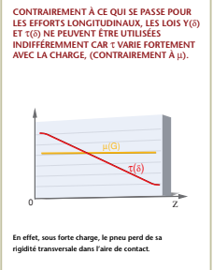  
Cette nécessité à justifié le fait de mutiliser e coefficient E et de mettre Zo dans le K_y

Figure 1 Contrairement à ce qui se passe pour les efforts longitudinaux, tau varie fortement avec la charge pour le modèle latérale ( contrairement à mu pour le modèle longitudinale)

Effet de la modification de Zo sur le tau et le SA optimale

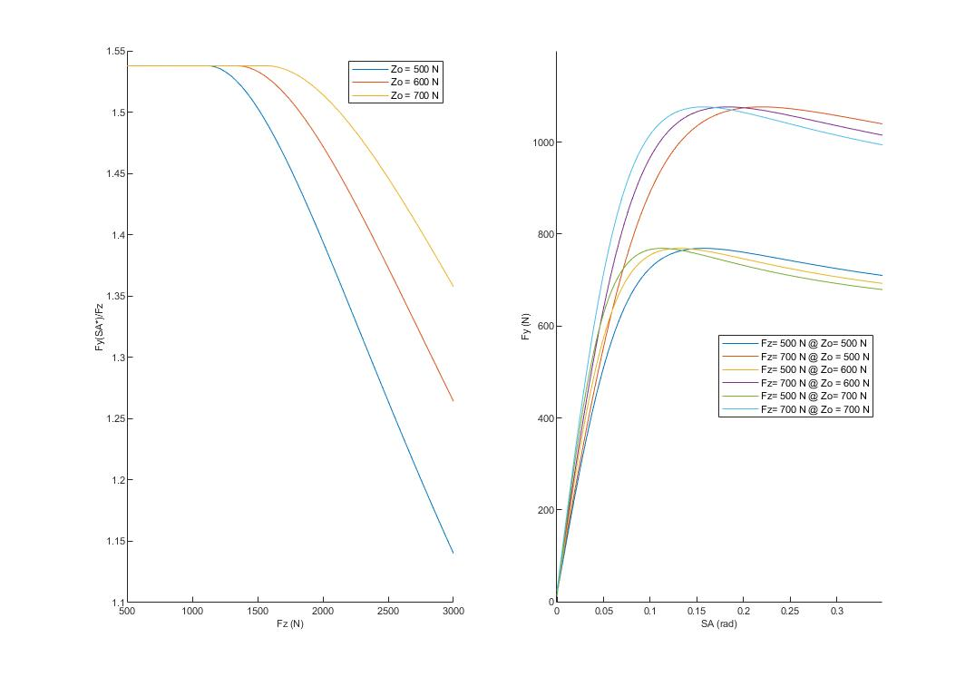

## Vérification d’une solution optimale par rapport au modèle de pneu

Plot des point solution par rapport à la solution complète du moèle de pneu